Parcours « Cambridge Anglais + »

- Présentation du projet Cambridge English for Schools

- Objectifs du parcours « Cambridge Anglais + » en LCE

- Contenu de la formation

- Témoignages d’élèves suivant ce parcours

1) Présentation du projet Cambridge English for School

Dans le cadre de nos labels d’ouverture à l’international, il nous a semblé important de mettre l’accent, entre autres projets, sur l’apprentissage de l’anglais.
L’école Saint Joseph propose dès la maternelle un bain de langage puis un parcours d'apprentissage de l'anglais auprès des enfants.
Nous souhaitons motiver nos élèves afin qu’ils améliorent leur niveau étape par étape.
Plus un enfant travaille l’anglais tôt, plus il sera à l’aise dans la vie.
Le parcours Cambridge English for School lui permet de se sentir valorisé et d’être motivé pour continuer à travailler en anglais.
Cette formation en langue vivante est une motivation d’apprentissage idéale : l’école Saint Joseph a été d’ailleurs la première du département à proposer le parcours Cambridge au niveau primaire en 2018.
Les examens et tests d'anglais Cambridge English sont spécialement conçus pour les élèves de CM1 et CM2. Ils offrent une certification internationale reconnue par de nombreuses écoles ou universités à travers le monde. De plus, ils contribuent à mettre en valeur le parcours scolaire de l’élève sur la plateforme Parcoursup.
Ces examens assurent à l’enfant qu'il maîtrise les 4 compétences langagières correspondant au niveau requis, à son âge, par l'Éducation Nationale.
Les élèves améliorent leur niveau d’anglais étape par étape avec assurance et sérénité. Ils restent motivés grâce à des diplômes qui prouvent leurs progrès tout au long de leur scolarité.
La préparation aux examens Cambridge English for School vient en complément de l'initiation à l'anglais prévue par l'Éducation Nationale.
Ce parcours Cambridge initie à l'anglais écrit et parlé de tous les jours, de manière ludique et motivante.

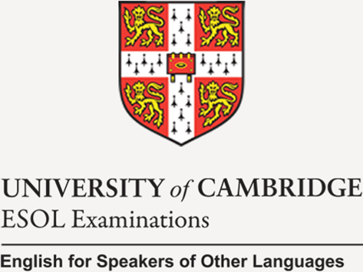

2) Objectifs du parcours « Cambridge Anglais + » en LCE (Langues et Civilisations Européennes)
- Répondre à un besoin de certains élèves d’aller plus loin et plus vite en anglais.
- Satisfaire leur envie d’approfondir la connaissance du monde qui les entoure.

3) Contenus de la formation
- un cours OA1 (Objectif A1) – Anglais + avec la préparation aux examens de Cambridge :
> Cambridge English Starters (YLE Starters) niveau pré-A1
> Cambridge English Movers (YLE Movers) niveau A1
> Cambridge English Flyers (YLE Movers) niveau A2
- un support numérique en ligne afin que les élèves s’entraînent et consolident les objectifs étudiés
- l’utilisation d’un manuel à compléter en classe comme à la maison
- validation de chacune de ces formations avec passage d’un examen qui a valeur de certification internationale.
Objectifs des examens Cambridge English for Schools Starters et Movers :
> Listening : Comprendre des phrases ou des textes courts.
> Reading/Writing : Comprendre des phrases écrites plus ou moins longues.
> Speaking : Répondre à l’oral à des questions simples.
- En classe : un cours Culture + : étude de cultures, civilisations et citoyenneté du monde en lien avec les projets E-Twinning et internationaux.
4) Témoignages d’élèves suivant ce parcours

« C’est trop bien. Je trouve que nous avons plein de connaissances supplémentaires par rapport aux autres élèves qui ne suivent pas le parcours Cambridge. »
« Le site Cambridge LMS est super car on peut s’entraîner, réviser ce que l’on a étudié en anglais + ».
« Grâce aux cours d’anglais Cambridge, on connaît plus de vocabulaire pour la 6ème ».
« C’est bien car on possède de plus en plus de connaissances. On a aussi une bonne ambiance en cours. On ne se rend pas compte que l’on travaille ».
« J’aime bien parce qu’on travaille tout en s’amusant grâce au livret qui est coloré et agréable à compléter avec des activités ludiques ».

